Шакал
Шакал— обобщённое название трёх или четырёх видов семейства собачьих(Canidae), обитающих в Африке, Азии и Юго-Восточной Европе.
Шакал — небольшое животное, размером меньше средней дворняги Общая окраска шакала в целом серая с оттенком жёлтого, рыжего, палевого. На спине и на боках окрас переходит в чёрный, а на брюхе и горле в светло-жёлтый. Конец хвоста чёрный. Окрас шакала, впрочем, довольно сильно изменчив в зависимости от региона обитания. Летний мех в общем короче и несколько грубее зимнего и имеет более рыжую окраску, с меньшей примесью чёрного цвета.
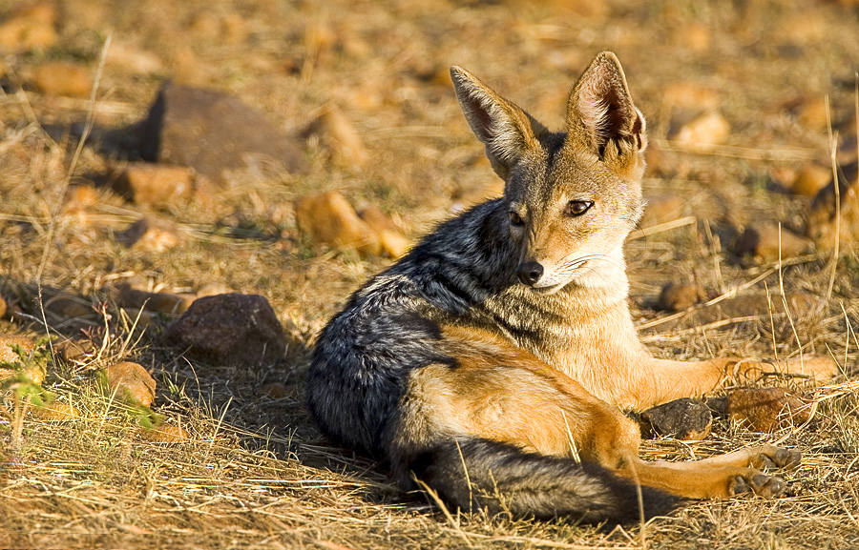
Компания "Аэрофлот" для досмотра багажа на предмет возможного обнаружения взрывчатых веществ использует не собак, а их помесь с шакалом, собак Сулимова. В шутку эта «порода» называется «шабака». Утверждается, что у «шабаки» обоняние лучше, чем у средней собаки.
Шакалы умные, хитрые и проворные звери.

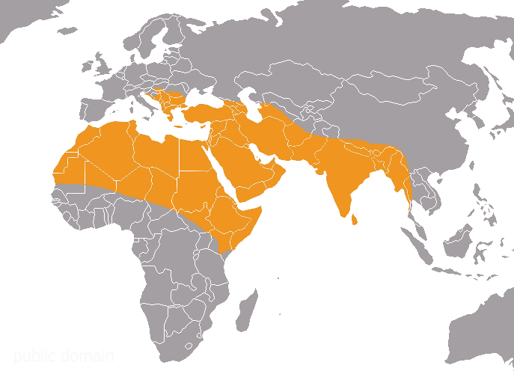
Ареал шакала обыкновенного
Источники: http://www.zoosite.com.ua/animal-golden-jackal-508.html
https://ru.wikipedia.org/wiki/%D0%9E%D0%B1%D1%8B%D0%BA%D0%BD%D0%BE%D0%B2%D0%B5%D0%BD%D0%BD%D1%8B%D0%B9_%D1%88%D0%B0%D0%BA%D0%B0%D0%BB#/media/File:World_goldschakal.png

